福建省2020年上学期三明一中高三物理第一次月考试题
（考试时间：90 分钟 满分：100 分）

一、选择题（本题共 12 小题，共 44 分。每题给出的四个选项中，第 1-8 题只
有一项是符合题意的，每小题 3 分；第 9-13 题有多项符合题意的，全部选对得
4 分，选对但不全得 2 分，有选错或不答得 0 分）
- 人类一直在追求能源的开发和有效利用，太阳能的利用非常广泛，而太阳的巨大能量来源 于太阳内部所发生的核聚变反应，该核反应可能是（ ）
A. 2 H+3H →4 He+1 n
1 1 2 0

B 238 U →234 Th+4 He
92 90 2

C. ²³⁸ U+1 n →141 Ba+92Kr+31 n
92 0 56 36 0

D. 234 Th →234 Th+0 e
90 91 −1

- 关于布朗运动，下述正确的有（ ）

- 布朗运动就是液体分子的热运动

- 温度降低了，布朗运动也不会停息

- 布朗运动说明了悬浮小颗粒内部分子是不停地无规则运动

- 悬浮在液体中的颗粒越大，撞击它的分子数越多，布朗运动越激烈
- 如图所示，一轻质弹簧一端固定在墙上，另一端拴连置于光滑地面上的木块 A。质量为m 的子弹以速度 v0 沿水平方向射入木块 A 后留在木块内，现将子弹、木块、弹簧视为一系统，则从子弹开始射向木块到弹簧压缩至最短的过程中（ ）
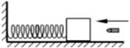
A．动量守恒，机械能守恒 B．动量守恒，机械能不守恒C．动量不守恒，机械能守恒D．动量不守恒，机械能不守恒
v0
A

- 分子间同时存在着引力和斥力，当分子间距增加时，分子间的 （ ）

A．引力增加，斥力减小 B．引力增加，斥力增加C．引力减小，斥力减小 D．引力减小.斥力增加

- 已知铜的摩尔质量为 M，密度为ρ，阿伏加德罗常数为 N，下列说法中正确的是（ ）

M
- 1 个铜原子的质量为

N
N
- 1 个铜原子的质量为

M
MN
- 1 个铜原子所占的体积为

N
Mρ
- 1 个铜原子所占的体积为

N
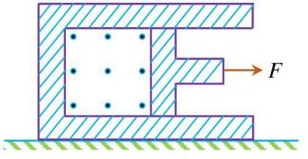
- 如图所示，导热的气缸固定在平地面上，一个可自由移动的活塞把气体封闭在气缸中，气 缸的内壁光滑．现用水平外力 F 作用于活塞杆，使活塞缓慢地向右移动，保持气缸内气体温度不变，则对于封闭气体（ ）
- 外界对气体做功

- 气体分子平均动能不变

- 气体压强保持不变

- 单位体积内气体分子个数增加

- 对于一定量的理想气体,下列说法正确的是( ) A.若气体的压强和体积都不变,其内能可能减小
- 若气体的内能不变,其状态也一定不变

- 若气体的温度随时间不断升高,其压强也一定不断增大 D.当气体温度升高时,气体的内能一定增大
- 如图，在足够大的光滑水平面上放有两个小物块 P、Q，Q 的质量为 m，P 的质量为 2m，
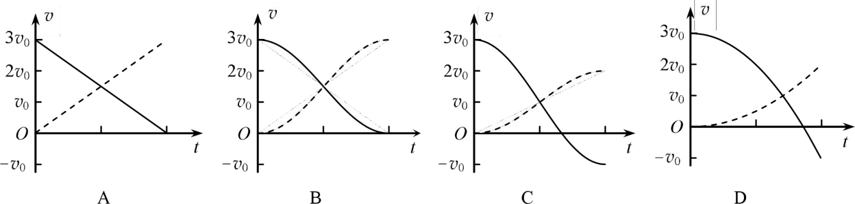
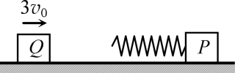
物块 P 连接一轻弹簧并处于静止状态。现让物块 Q 以初速度 3v0 向物块 P 运动且两物块始终保持在一条直线上。若分别用实线和虚线表示物块 Q、P 的速度 v 与时间 t 之间关系的图线，则在弹簧形变过程中，v - t 图象可能是下图中的 （ ）

- 两个相距较远的分子仅在分子力的作用下由静止开始运动，直至不再靠近．在此过程中， 下列说法正确的是( )
A．分子力先增大，后一直减小B．分子动能先增大，后减小C．分子势能先增大，后减小D．分子势能和动能之和不变
- 对于分子动理论和物体内能的理解，下列说法正确的是（ ）
- 外界对物体做功，物体内能一定增加
- 温度高的物体内能不一定大，但分子平均动能一定大C．当分子间的距离增大时，分子间作用力就一直减小
D．当分子间作用力表现为斥力时，分子势能随分子间距离的减小而增大
- 产生光电效应时，关于逸出光电子的最大初动能 Ek，下列说法正确的是（ ）
A.对于同种金属，Ek 与照射光的强度无关B.对于同种金属，Ek 与照射光的波长成正比C.对于同种金属，Ek 与照射光的时间成正比
D.对于不同种金属，若照射光频率不变，Ek 与金属的逸出功成线性关系
- 氧气分子在 0 ℃和 100 ℃温度下单位速率间隔的分子数占总分子数的百分比随气体分子速率的变化分别如图中两条曲线所示。下列说法正确的是（ ）
- 图中两条曲线下面积相等
- 图中虚线对应于氧气分子平均动能较小的情形C．图中实线对应于氧气分子在 100 ℃时的情形

单位速率间隔分子数占总分子数的百分比

0 200 400 600 800 v/(m∙s1)

D．与 0 ℃时相比，100 ℃时氧气分子速率出现在 0~400 m/s 区间内的分子数占总分子数的百分比较大
- 一定量的理想气体从状态 a 开始，经历等温或等压过程 ab、bc、cd、da 回到原状态，其
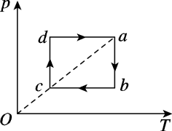
p T 图像如图所示，其中对角线 ac 的延长线过原点 O.下列判断正确的是( ) A．气体在状态 a 时的内能大于它在状态 c 时的内能
- 在过程 cd 中气体向外界放出的热量大于外界对气体做的功
- 在过程 da 中气体从外界吸收的热量小于气体对外界做的功
- 在过程 bc 中外界对气体做的功等于在过程 da 中气体对外界做的功

二、实验探究题（本大题共 2 小题，每空 2 分，共 14 分）
- 某同学做“用油膜法估测分子的大小”的实验．
- 每滴油酸酒精溶液的体积为 V0，将该溶液滴一滴到水面上，稳定后形成油膜的面积为 S.已知 500 mL 油酸酒精溶液中含有纯油酸 1 mL，则油酸分子直径大小的表达式为 d＝
．
- 该同学做完实验后，发现自己所测的分子直径 d 明显偏大．出现这种情况的原因可能是 ．
- 将滴入的油酸酒精溶液体积作为油酸体积进行计算
- 油酸酒精溶液长时间放置，酒精挥发使溶液的浓度发生了变化，但该同学并未发觉，仍按未挥发时的浓度计算(油酸仍能充分散开)
- 水面上痱子粉撒得太多，油膜没有充分散开
- 计算油膜面积时，将不完整的方格作为完整方格处理

- 如图所示，用“碰撞实验器”可以验证动量守恒定律。
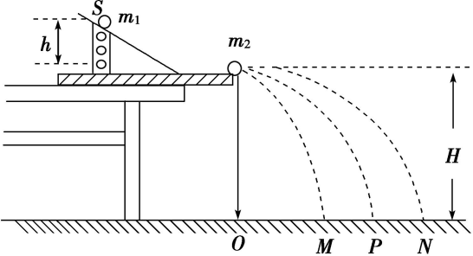
- 图中 O 点是小球抛出点在地面上的垂直投影。实验时，先让入射球 m1 多次从斜轨上 S 位置静止释放，找到其平均落地点的位置 P，测量平抛射程 OP。然后，把被碰小球 m2 静置于轨道的水平部分，再将入射球m1从斜轨上 S 位置静止释放，与小球 m2 相碰，并多次重复接下来要完成的必要步骤是 ．(填选项前的符号)
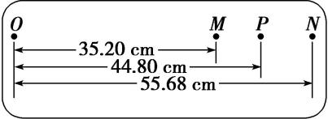
- 用天平测量两个小球的质量 m1、m2
- 测量小球 m1 开始释放高度 h
- 测量抛出点距地面的高度 H
- 分别找到 m1、m2 相碰后平均落地点的位置 M、N
- 测量平抛射程 OM，ON
- 若两球相碰前后的动量守恒，其表达式可表示为 （用(1)中测量的量表示）；
若碰撞是弹性碰撞。那么还应满足的表达式为
（用(1)中测量的量表示）。
- 经测定，m1＝45.0 g，m2＝7.5 g，小球落地点的平均位置距 O 点的距离如右图所
示。碰撞前、后 m1 的动量分别为 p1 与 p1′，则 p1∶p1′＝ ∶11。
有同学认为，在上述实验中仅更换两个小球的材质，其他条件不变，可以使被碰小球做平抛运动的射程增大。请你用（3）中已知的数据，分析和计算出被碰小球 m2 平抛运动射程 ON 的最大值为 cm.

三、计算题（本大题 4 小题，共 42 分，解答时应写出必要的文字说明、方程式和重要步骤，只写出最后答案的不能得分，有数值计算的题，答案中必须明确
写出数值和单位）。
16.（6 分）排球运动是一项同学们喜欢的体育运动．为了了解排球的某些性能，某同学让排球从距地面高 h1＝1.8 m 处自由落下，测出该排球从开始下落到第一次反弹到最高点所用时间为 t＝1.3 s，第一次反弹的高度为 h2＝1.2 5 m．已知排球的质量为 m＝0.4 kg，g 取 10 m/s2， 不计空气阻力．求：
- 排球与地面的作用时间；
- 排球对地面的平均作用力的大小．
17.（10 分）如图所示，一个质量为 m 的 T 形活塞在气缸内封闭一定量的理想气体，活塞体积可忽略不计，距气缸底部 h0 处连接一 U 形细管(管内气体的体积忽略不计)，细管内装有一定量水银，初始时，封闭气体温度为 T0，活塞距离气缸底部为 1.5h0，U 形管两边水银柱存在高度差．已知水银密度为ρ，大气压强为 p0，气缸横截面积为 S，活塞竖直部分高为 1.2h0，重力加速度为 g.
- 通过制冷装置缓慢降低气体温度，当温度为多少时两边水银面恰好相平？
- 从开始至两水银面恰好相平的过程中，若气体放出的热量为 Q，求气体内能的变化．
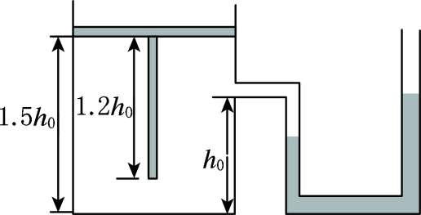

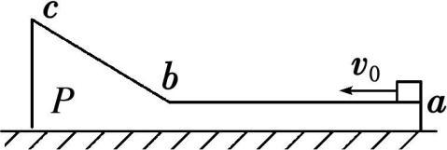
18.（12 分）一质量为 2m 的物体 P 静止于光滑水平地面上，其截面如图所示。图中 ab 为粗糙的水平面，长度为 L；bc 为一光滑斜面，斜面和水平面通过与 ab 和 bc 均相切且长度可忽略的光滑圆弧连接(图中未画出)。现有一质量为 m 的木块以大小为 v0 的水平初速度从 a 点向左运动，在斜面上上升的最大高度为 h，返回后在到达 a 点前与物体 P 相对静止。重力加速度为 g。求：
  - 木块在 ab 段受到的摩擦力 f；
  - 木块最后距 a 点的距离 s。
19.（14 分）某同学用粗细均匀，一端封闭一端开口的Ｕ形玻璃细管，用水银封闭一定量空气，空气可近似看成理想气体，如图所示。在室温 t =27℃，大气压强 p0=75cmHg 时进行实验，先是开口朝上竖直放置时，测得两管水银面高差 h=5cm，封闭空气柱的长度 L1=15cm， 开口端玻璃管足够长。
- 将左右两玻璃管缓慢平躺在水平桌面时，求封闭空气柱的长度 L2；

- 接着缓慢将玻璃管开口朝下竖直放置，若左侧玻璃管仍有水银存在，求这时封闭空气柱的长度 L3；
- 为确保第（2）问中左侧玻璃管始终有水银，则左侧玻璃管总长度 L 至少多长？
